1.12.2020. – INFORMATIKA
SAŽETKE ĆU VAM PODIJELITI ISPRINTANE NA SATU KAD SE VIDIMO, NE TREBATE IH PREPISIVATI.

OBRAZOVNI PROGRAMI
U prošlosti, ljudi su u školama učili koristeći se pločom i kredom.
Danas u školi učimo pomoću udžbenika, ali i digitalnih materijala (tekstovi, brojevi, fotografije, zvukovi, animacije i filmovi koji se ne mogu staviti u udžbenike).
Digitalni obrazovni sadržaji su digitalni materijali koje upotrebljavamo za učenje.
Na mrežnoj stranici e-sferamožemo naći mnogo digitalnih obrazovnih sadržaja koji nadopunjuju naš udžbenik.

PROČITATI RADNI UDŽBENIK NA 59.,60. I 61. STRANICI.
RIJEŠITI ZADATKE U RADNOM UDŽBENIKU NA 61. STRANICI.
RIJEŠITI ZADATKE U RADNOJ BILJEŽNICI NA 35. STRANICI

TRAŽIM, TRAŽIM
Za pretraživanje interneta koristimo se mrežnim preglednikom i mrežnim tražilicama.
Prvo otvorimo mrežni preglednik (Chrome, Edge, Firefox, Opera, Safari) i onda upišemo adresu mrežne tražilice. Najpoznatija i najčešće korištena tražilica je Google.
U mrežnu tražilicu upisujemo ključne riječi, pojmove koje tražimo i pritiskom na povećalo ili Enter, mrežna tražilica će nam izbaciti popis mrežnih stranica koje odgovaraju upisanim ključnim riječima ili pojmovima.
Fotografije ili tekstove možemo preuzeti s interneta, ali moramo navesti ime i prezime autora, adresu mrežne stranice i datum pronalaska informacije kako ne bi kršili autorska prava.

ADRESA MREŽNE STRANICE
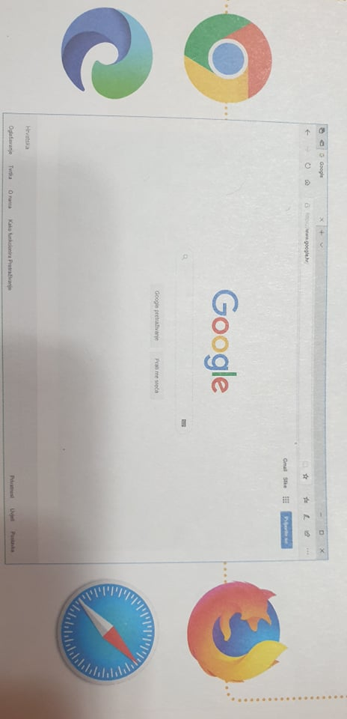
MREŽNA TRAŽILICA

MREŽNI PREGLEDNICI

PROČITATI RADNI UDŽBENIK NA 62.,63., 64. I 65. STRANICI.
RIJEŠITI ZADATKE U RADNOM UDŽBENIKU NA 65. STRANICI.
RIJEŠITI ZADATKE U RADNOJ BILJEŽNICI NA 36. STRANICI

